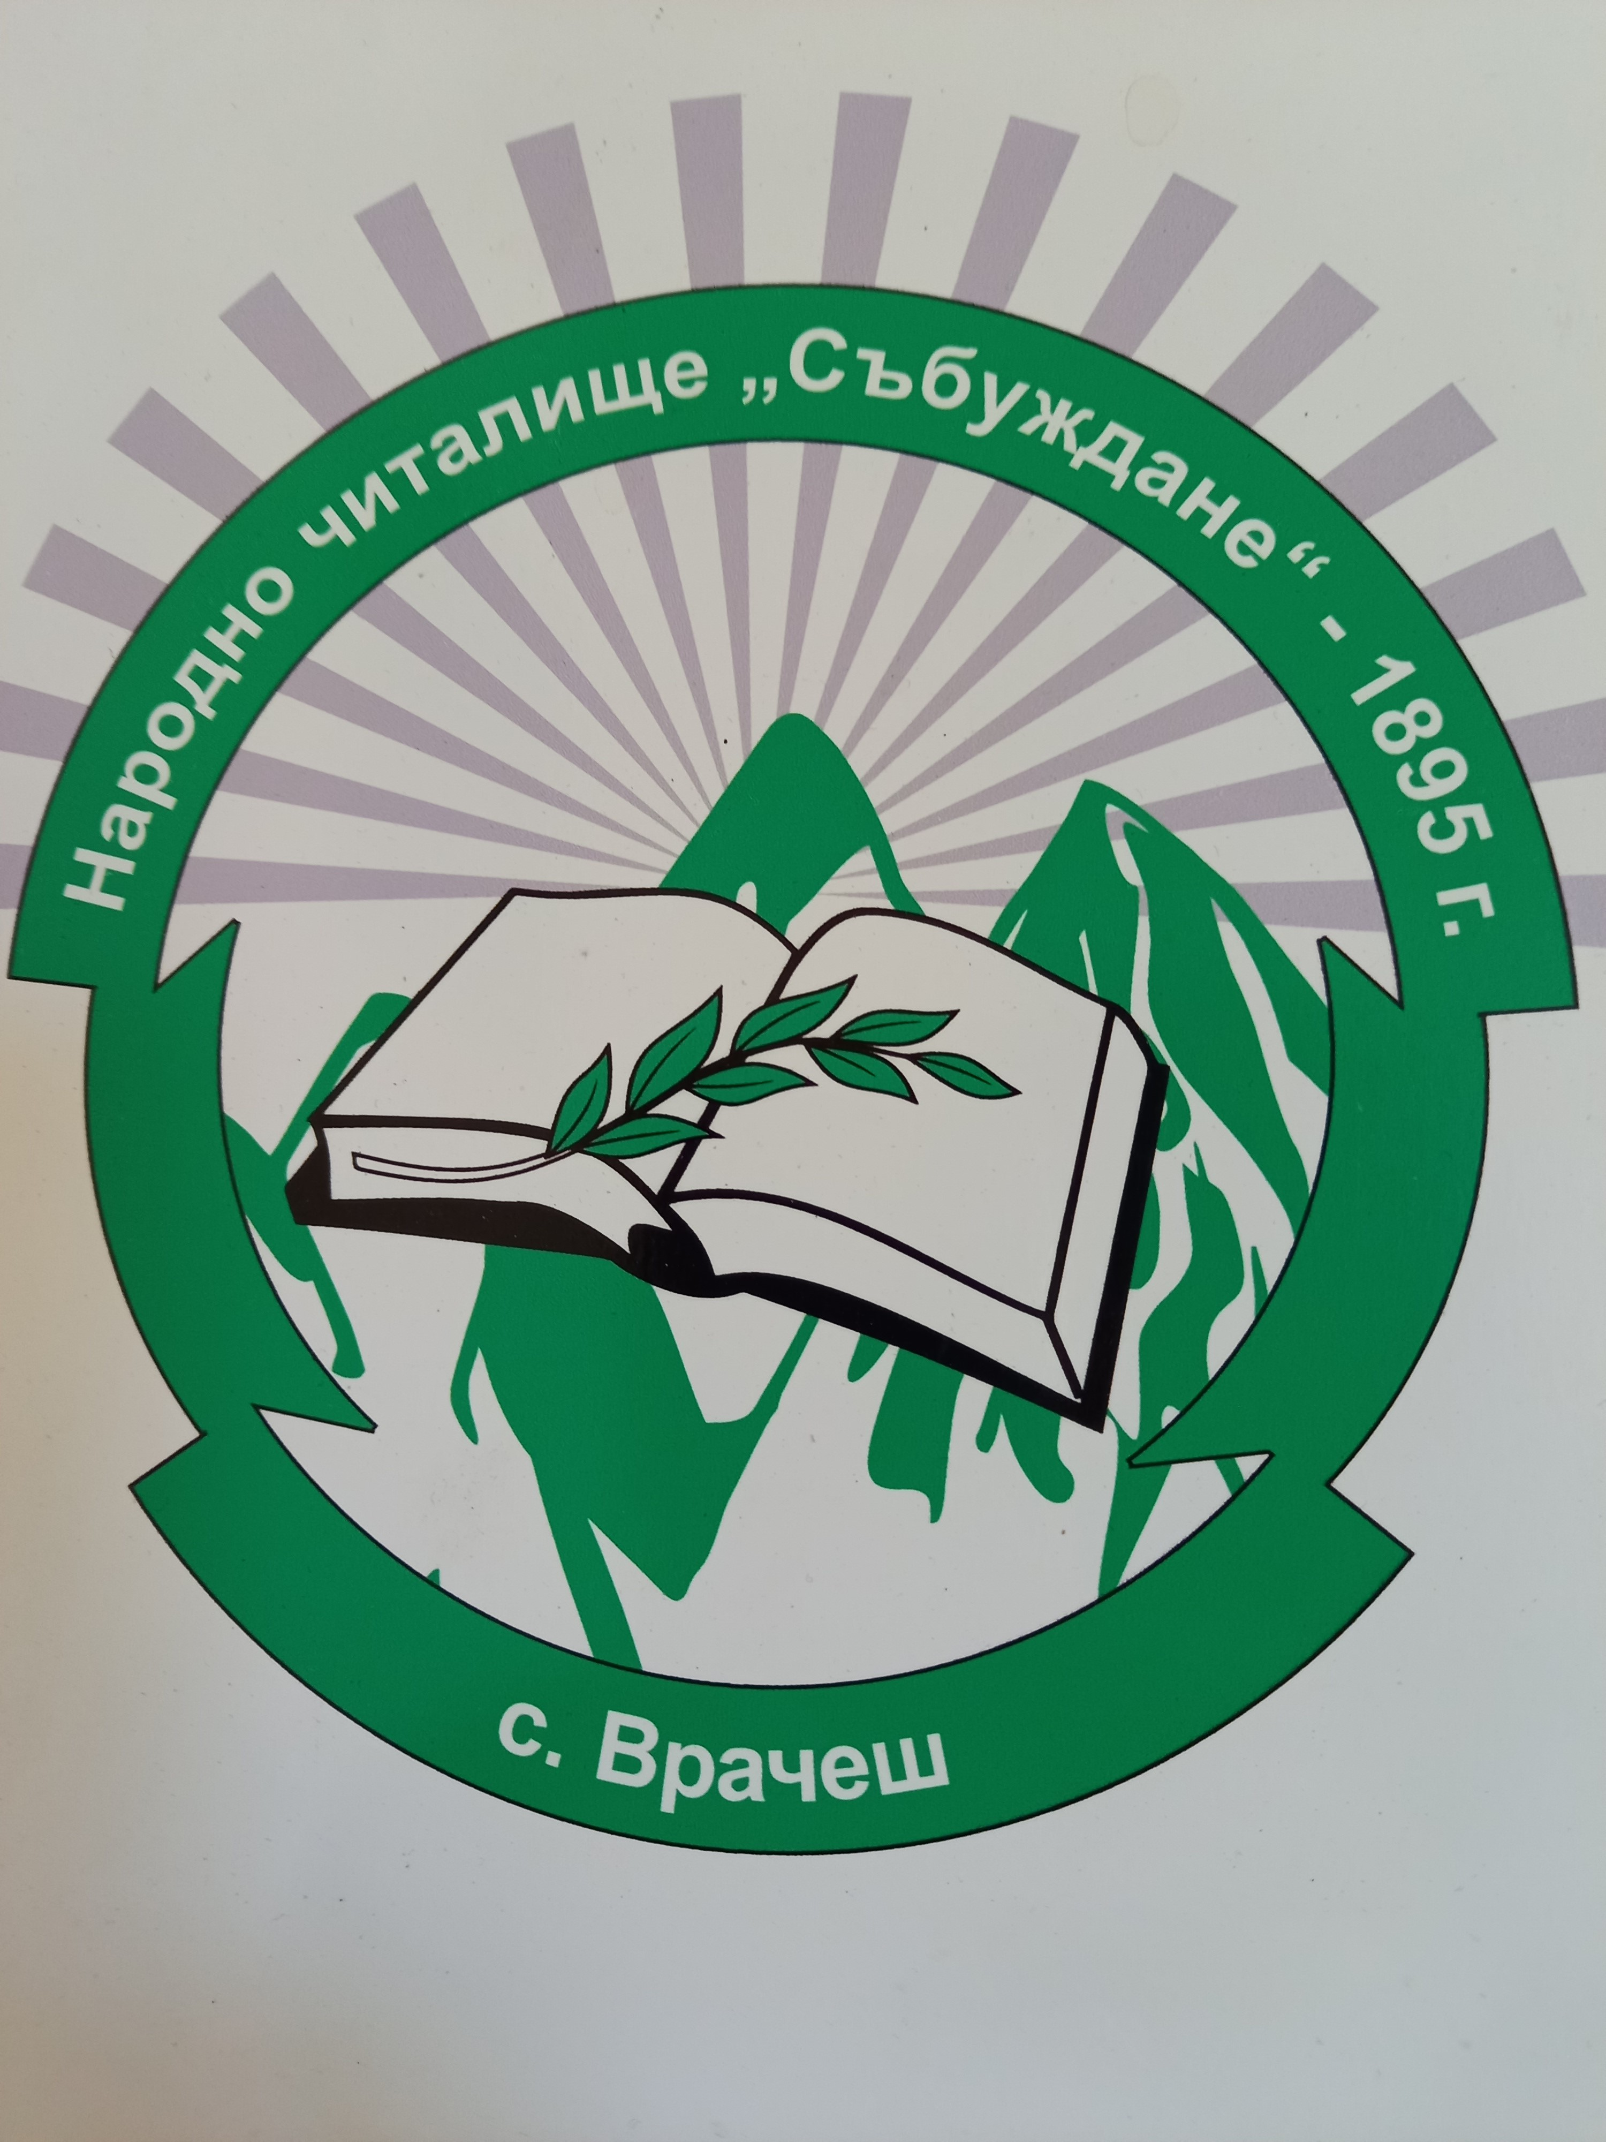 НАРОДНО ЧИТАЛИЩЕ «СЪБУЖДАНЕ 1895»
2151 с.Врачеш, пл. „Освобождение” № 1, тел: 0884011691, e-mail: chit_vrachesh@abv.bg,

ОТЧЕТ ЗА ДЕЙНОСТТА НА НЧ,,СЪБУЖДАНЕ 1895”
СЕЛО ВРАЧЕШ ЗА 2022 ГОДИНА
Народно читалище "Събуждане 1895" е културната институция в село Врачеш. В неговата дейност оставят следи няколко поколения. То се развива като културен и информационен център, ръководейки се от поставените цели - да задоволява потребностите на гражданите като създава, опазва и разпространява духовни ценности; да разкрива условия за общуване между общностите; да подпомага запазването на народните традиции и обичаи в селото и общината, за опазване на културата ни и националната идентичност.
През изминалата 2022 година дейността на читалището беше организирана съгласно приетият културен календар и програма за развитие на читалищната дейност, приети на заседание на читалищното настоятелство и съгласувани с кмета на селото.
Екипът на читалището, както и самодейните състави се включват активно в културния живот на селото и общината.
Мисията ни е пазител и разпространител на българската култура, съчетавайки традиционни, утвърдени и популярни дейности. Целта, която сме си поставили е да запазим идентичността на читалището като институция, но едновременно с това и жизнеността му, търсейки нови форми на дейност.
Основните функции и задачи на Читалището са запазване мястото му на културен информационен център в с.Врачеш. Запазване интереса у читателите към книгите и възпитание в любов към художествените произведения в децата и учениците. Удовлетворяване на потребностите у читателите от нова художествена научна и специализирана литература, получаване на информация от интернет по всички интересуващи ги въпроси. Привличане на млади таланти в самодейните състави. Възпитание на уважение към народните традиции и обичаи към музиката и създаване на траен интерес у младите, съхраняване и развитие на българския песенен танцов и музикален фолклор. Възпитаване на дисциплина и чувство на отговорност у подрастващите, мотивация на поколенията за включване в самодейните състави, кръжоци и групи, запазване на традициите в селото и популяризиране идеите на изкуството сред подрастващите.
Управляващ орган на читалището е читалищното настоятелство, което се състои от пет члена: Цонка Гешовска- председател и членове: Дечо Петровски, Цветанка Арбова, Милчо Владимиров и Елена Тодорова.
И проверителна комисия в състав: Галя Захариева- председател и членове: Петя Рушкарска и Ива Попова.
ДЕЙНОСТИ:

БИБЛИОТЕЧНА ДЕЙНОСТ

Библиотечната дейност е формата, чрез която читалището реализира задачата си за разширяване и обогатяване на знанията и интереса към наука, изкуство и култура у местното население. Това е мястото, откъдето можем да си вземем да прочетем книга, да потърсим специализирана литература, да разгледаме вестник или списание. Днес библиотеката е модернизирана, оборудвана с компютри по проект "Глобални библиотеки - България", предлагаща и информационни услуги.
Към момента нашата библиотека разполага със 23000 тома литература – художествена, отраслова, детска художествена, детска отраслова. Стремежът ни е непрекъснато обогатяване на фонда и то с литература, която да задоволи потребностите на нашите читатели от всички възрасти. Този стремеж е трудно постижим, изхождайки от недостатъчната държавна субсидия, с която осигуряваме заплати и осигуровки, осъществяваме всички дейности, плащаме консумативи.
През 2022 г. библиотеката има 488 броя обслужени читатели, 1286 читателски посещения, 5618 заети библиотечни документи.
През годината в библиотеката се подредиха тематични витрини от книги за различни годишнини на автори или събития. Проведоха се срещи с ученици от ОУ и ЦДГ по различни поводи.
През лятото библиотеката се посещава от деца не само от Врачеш, но и от гостуващи при баба и дядо. Читателите използват безплатен интернет. Мисията на библиотеката е да създаваме връзки между хората и институциите, да бъдем полезни с информацията, която им предоставяме в един бързо променящ се свят.
Библиотеката, като част от читалищната структура, организира и реализира
много и разнообразни културно – масови мероприятия. Усъвършенства се информационната дейност на библиотеката по извършване на справки, каталози на ново получената литература и витрината „Нови книги”.
С откриване на лятната ваканция на децата, под наслов „Забавно лято” продължава станалата вече традиция форма за работа. Децата четат книги, попълват читателски дневници, рисуват и моделират, играят на различни занимателни игри.
Към библиотеката работи краеведската група чиято дейност е насочена към
проучване на известни личности, паметници на изкуството, исторически и културни забележителности в родното място.

ХУДОЖЕСТВЕНО ТВОРЧЕСКА ДЕЙНОСТ
В НЧ „Събуждане 1895” функционират следните самодейни колективи за любителско художествено творчество:
- народен хор „Мургаш” с ръководител Весела Христова и народен оркестър: Димитър Панчев, Диан Пенков и Начо Калинов. Те имат богат, разнообразен репертоар. Състава наброява 22 души обединени от любовта към българската народна песен. Те изучават фолклорни песни от различни области на страната. Редовно участват в мероприятията организирани от читалището, кметството и общината. През тази година те участваха във великденския събор в Ботевград. През месец септември участваха във събора на с. Литаково и във фестивала „Златни нишки”- Трудовец, където бяха отличени със специалната награда на кметство Трудовец. Месец октомври участие във „Фестивал на бъчвата” в с.Врачеш. Всяка година участват в международни фолклорни фестивали. През 2022 г. взеха участие във фестивала „Фолклорни нюанси”- Приморско, където бяха наградени със златен плакет и дипломи за групово и индивидуални участия и във фестивала.
танцови състави за народни танци:
- детски танцов състав „Мургаш”с ръководител Радослав Цветанов. В състав а се обучават 35 деца. Малките танцьори се запознават с основните движения и хора от българския фолклор, разучават различни комбинации. Те достойно се представят на сцената в различните мероприятия. Активно участват в културния календар на селото и общината. Тяхното израстване допринася за попълване на младежкия танцов състав. През тази година те участваха във всички концерти в селото, във великденския концерт в Ботевград и в международния детски фестивал „Единството е сила” с изяви в Ботевград и Врачеш. През месец октомври участваха във „Фестивал на бъчвата” в с.Врачеш.
- младежки танцов състав „Мургаш” с ръководител Радослав Цветанов, в който участват 20 танцьори. През 2022 г. те обогатиха своя репертоар с нови танци и участваха във всички концерти и мероприятия организирани от читалището и общината. През месец април те взеха участие във Великденския концерт организиран от Община Ботевград, а месец юни участваха във международен детски фестивал „Единството е сила” с изяви в Ботевград и Врачеш. През месец октомври участваха във „Фестивал на бъчвата”- Врачеш.
- танцов състав „Мургаш” с ръководител Радослав Цветанов
Танцьорите имат амбицията да попълват творческата си визитка с нови танци от различни фолклорни области на България, като представят богатството на българските музикални традиции и любовта си към българския фолклор. Изпълненията на фолклорната формация са вълнуващи, оригинални и завладяващи. Те активно участват във всички мероприятия на местно и общинско ниво. Почти всеки месец участват на различни тържества- сватби, рождени дни, банкети,годишнини, сребърни сватби в Ботевград и др. През тази година те разшириха диапазона на участията си- София, Враца, Вършец, Ябланица и др. През месец февруари участваха във в концерт по повод 10 годишен юбилей на клуб „Радост” Ботевград, месец април Великденски концерт в Ботевград. През месец юли ,заедно с народния хор те взеха участие във фестивала „Фолклорни нюанси”- Приморско, наградени със златен плакет и диплом за участие. Месец август взеха участие във фолклорния празник „Боженишки Урвич” организиран от Община Ботевград. Месец септември участие в събора на с. Литаково и във фестивала „Златни нишки” в с.Трудовец, където бяха отличени със спициалната награда на кметство Трудовец. През месец октомври взеха участие във „Фестивал на бъчвата” в с. Врачеш. Месеците октомври и ноември участваха в концерти в Ботевград, Скравена и Врачеш по проект на танцов клуб „Радост”- „Дух жив, корен здрав, огън български”. Месец декември участие в с. Новачене в коледен концерт.
- клуб „Радост” за изучаване на български народни хора с ръководител Радослав Цветанов. Групата е със свободен достъп, без ограничение на възраст, професия и интереси. Тя се състои от 20 души обединени от обичта си към българския фолклор. Българските народни танци са част от културното ни наследство. Те са прекрасен начин да се свържем с корена си и да опознаем себе си и предците си. Погледнато от страна на духовните ценности, народните фолклорни танци градят нашата ценностна система. Нашите танци са нещото, което е характерно само за българите и с него се отличаваме от другите народи. Целта на участниците в клуба е не само да научат общопознатите хора, но да преоткрият забравените и да спомогнат за предаването им на следващите поколения. Групата участва във всички читалищни и общински мероприятия.
- кръжок по театрално майсторство, който се ръководи от служителите в читалището и самите актьори. Много смях, емоция и наслада предизвикват скечовете представяни пред публика на всички концерти и мероприятия.
- детска вокална група с ръководител Никол Нецовска. Групата е сформирана през 2022 г. Групата се състои от 18 деца от 1 до 7 клас. Те разучават забавни песни . Своето първо участие те направиха на коледния концерт организиран от читалището. С много вълнение и трепет те се подготвят за следващите си участия.
- група за художествено слово под ръководството на секретаря и библиотекаря. Участниците в групата , четат художествени произведения и разсъждават за нравствените проблеми открити в тях. Рецитират стихове на различни автори ,правят презентации по различни поводи и ги представят пред ученици от ОУ”Отец Паисий” и деца от детска градина „Детелина”.
Освен художествените колективи в читалището развиват своя талант и много индивидуални изпълнители, които са неизменна част от всички мероприятия и концерти и се ползват с огромната любов на публиката. Това са: Станислава Димитрова, Галя Дачева, Кристина Димитрова, Гина Дилинска, Иванка Триловска, Мария Стойчовска.
КУЛТУРНО МАСОВИ МЕРОПРИЯТИЯ:
Читалището е основен организатор, съорганизатор и участник във всички мероприятия свързани с културния календар на селото. Работи съвместно с Основното училище „Отец Паисий”, ЦДГ „Детелина”, Кметство с.Врачеш, Община - Ботевград, Църковното настоятелство, местни и общински фирми.
Самодейците от читалищните състави са основни участници в провеждането на културните изяви и събития, както на местно ниво, така и в Общинските мероприятия.
Като по значимите от проведените мероприятия през 2021 г. са:
МЕСЕЦ ЯНУАРИ:
06. Богоявление – участие в ритуала по хвърляне на кръста
06.174 години от рождението на Христо Ботев, български поет, революционер и публицист - витрина
21. Бабин ден – поздрав към пенсионерите от пенсионерски клуб „Мургаш”- ТС „Мургаш” и народната певица Станислава Димитрова
27. 190 г. от рождението на Луис Карол – 3 клас в библиотеката
МЕСЕЦ ФЕВРУАРИ:
14 ,,Трифон зарезан” – съвместно с кметството на ловджийската вила
18. Урок по родолюбие –презентация за живота и делото на Васил Левски
25. Участие на ТС «Мургаш» в концерт 10 г. ТК «Радост» в Ботевград
25. Живот и творчество на Георги Константинов с ученици от 4 и 5 клас
23-28. Традицията е жива- работилничка „Бяло и червено” – изложба на мартеници,украсяване на читалищната сграда
МЕСЕЦ МАРТ:
01. Творческа среща на самодейците по повод деня на любителското художествено творчество
03.Честване Националния празник на България- поднасяне на венци и цветя, музикално поетична програма, „Пробуждане с хоро”в подкрепа на сдружение „Азбукари”
21. Световен ден на поезията – 135 г. от рождението на Димчо Дебелянов с ученици от 6 и 7 клас
22-30. „Добре дошла пролет”- конкурс за рисунка
30. Отчетно-изборно събрание на читалището.
МЕСЕЦ АПРИЛ:
2-23. Маратон на четенето- кръжока по художествено слово и ученици от 4-7 клас
4. Приказен свят в библиотеката – посещение на деца от детска градина „Детелина”
16. Великденски концерт на площада с участие на читалищни самодейци, ученици от ОУ”Отец Паисий” и деца от детска градина „Детелина”
21. Обявяване и награждаване на победителите в конкурса „Добре дошла пролет”
25. Участие на всички самодейни състави във Великденски концерт в Ботевград
21-26 60 г. от рождението на Петя Дубарова
29. Празнично хоро на площада по повод международния ден на танца с участието на танцовите състави на читалището и клуб „Радост”.
МЕСЕЦ МАЙ:
11.Ден на библиотекаря- Доброволци в ролята на помощник библиотекари
19. Литературен урок посветен на Кирил и Методий- ученици от ОУ”Отец Паисий”
24. Празничен концерт посветен на „Деня на славянската писменост и култура” –съвместно с ОУ”Отец Паисий”в двора на училището
МЕСЕЦ ЮНИ:
01. Организиране на състезателни игри и забавления с деца от детския танцов състав и ЦДГ „Детелина”по повод Международния ден на детето.
07. 115 г. от рождението на Младен Исаев
15. 150 г. от рождението на Антон Страшимиров
25. Започва инициативата „Забавно лято”- „Царството на книгите”- четене на книги, попълване на читателски дневници, игри и забавления сред природата,творческа работилница
МЕСЕЦ ЮЛИ:
1- 07 Участие на народен хор „Мургаш” и танцов състав „Мургаш” във „Фолклорни нюанси” – Приморско
1-30. „Забавно лято”, „Творческа работилница”
МЕСЕЦ АВГУСТ:
01-31. „Забавно лято”
27. Участие на Танцов състав „Мургаш” в „Боженишки Урвич”- с.Боженица, организиран от Община Ботевград
МЕСЕЦ СЕПТЕМВРИ:
2-06. Подреждане витрина- „136 години от Съединението на България с Източна Румелия”
3. Участие на самодейните състави в с. Литаково по повод събора на селото
21. „Независима България” – презентация
25. Участие на народен хор „Мургаш” и танцов състав „Мургаш” във фестивала „Златни нишки”- с.Трудовец
МЕСЕЦ ОКТОМВРИ:
01. Ден на възрастните хора – поздрав към пенсионерите от ПК „Мургаш”
15. „Фестивал на бъчвата 2022”- с.Врачеш
26. 203 г. от рождението на Вуно Марков- в църквата
29. Участие на танцов състав „Мургаш” в концерт в Ботевград по проект „Дух жив,корен здрав,огън български” организиран от Център за изкуства „Радост”.

МЕСЕЦ НОЕМВРИ:
01. Ден на народните будители
7. Участие на танцов състав „Мургаш” в концерт в с.Скравена по проект „Дух жив,корен здрав,огън български” организиран от Център за изкуства „Радост”.
8. 203 г. от рождението на Вуно Марков- в църквата
13. Концерт на сцената на НЧ”Събуждане 1895” „Дух жив,корен здрав,огън български” организиран от Център за изкуства „Радост” с участие на ТС”Мургаш”
20-30. Творческа работилница- изработване на сурвачки и други коледни сувенири за коледен базар
Подготовка на коледен концерт
МЕСЕЦ ДЕКЕМВРИ:
10. Участие на танцов състав „Мургаш” в коледен концерт в с.Новачене.
19. Коледен концерт с богата томбола с участие на читалищни самодейци, ученици от ОУ”Отец Паисий” и деца от ДГ „Детелина”
31. Посрещане на новата 2023 г.- общоселско веселие на площада в селото.
МАТЕРИАЛНО ТЕХНИЧЕСКА БАЗА
Читалищната сграда е общинска собственост и е във добро общо състояние.
ФИНАНСИРАНЕ
Читалището работи по утвърдени субсидии отпуснати от държавния бюджет, общинския бюджет, финансови постъпления от членски внос, дарителства, наеми и др. Държавната субсидия изразходвахме главно за заплати и осигурителни вноски на читалищните служители. За издръжка на дейностите в читалището разчитаме основно на финансовата подкрепа на Община Ботевград.
През 2022 г. сме получили държавна субсидия в размер на 42070,00 лева. Общинска субсидия за участия във фестивали и събори – 5047,00лв., от наеми 5417,98 лв., от дарения 500 лева.
Читалищното настоятелство изказва благодарност на кмета на Община Ботевград г-н Иван Гавалюгов и на цялото общинско ръководство за предоставените финансови средства. На кмета на с.Врачеш г-н Марин Бончовски за финансовата и морална подкрепа, която ни оказва при реализиране на всички читалищни мероприятия. Благодарим на всички наши партньори – ОУ”Отец Паисий”, ЦДГ”Детелина”, църковно настоятелство, пенсионерски клуб”Мургаш и всички фирми, които участват активно в живота на читалището.
Благодарим на художествените ръководители: Веселка Христова, Радослав Цветанов, Никол Нецовска, на всички самодейци от нашето читалище , които разкриват красотата на музикалното, певческо и танцово изкуство. Едно е сигурно - самодеецът е човек, който има дух. И този дух го съхранява и превежда по трудния път на твореца! Благодаря на всички вас, за които най-голямата награда са аплодисментите в залата и радостта в очите на хората! Бъдете здрави, желая ви удовлетворение и още повече сценични изяви.
Благодаря на председателя, настоятелството и проверителната комисия за съвместната ни работа през изтеклия период.
Уважаеми дами и господа, читалищното дело е един постоянен много динамичен и разнообразен организационен и творчески процес. Ежедневието ни поднася нови и различни възможности за реализация и творчество. Читалищата в България и днес продължават дейността си, изправени пред трудности и предизвикателства за своето развитие и оцеляване. Ние деятелите на читалище „Събуждане 1895" ще продължим да полагаме максимални усилия, за да запазим постигнатото, ще творим и обогатяваме дейността си, ще постигаме нови успехи и ще работим за утвърждаването на читалището като важен културен и информационен институт в с.Врачеш. За да го постигнем разчитаме на вашата подкрепа, на активността и позитивното съдействие на жителите на селото.

Настоятелството на НЧ ”Събуждане 1895”
Председател на Настоятелството на НЧ ”Събуждане 1895”
Цонка Гешовска

